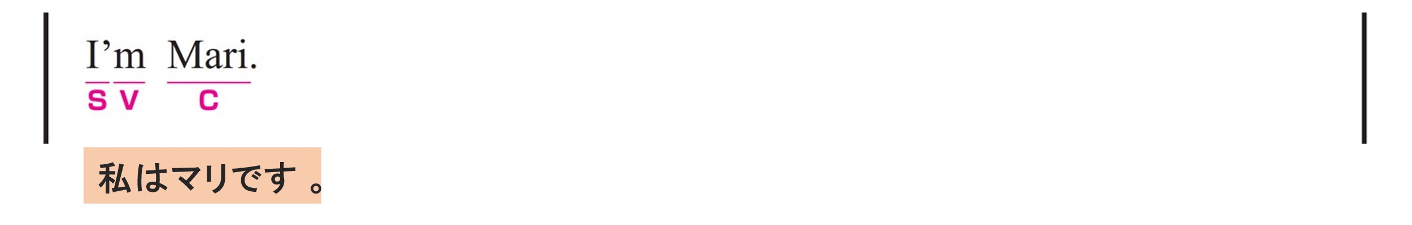
〇 I が S（主語）、 am（’m） が V（動詞）、 Mari が C（補語）です。
〇 I = Mari の関係です。

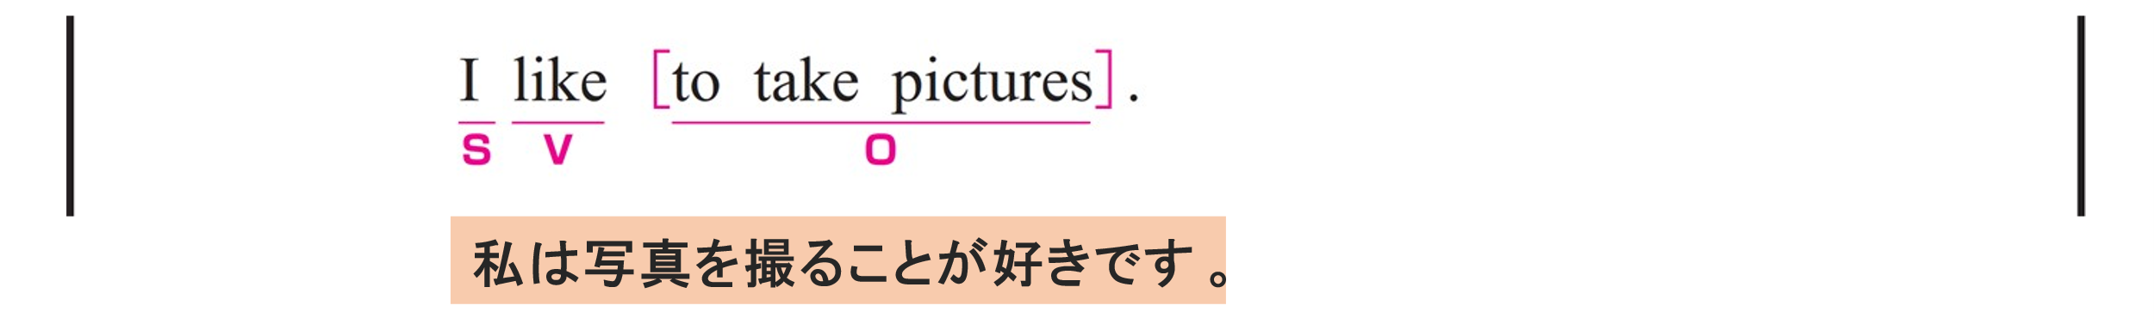
〇 I が S（主語）、 like が V（動詞）、 to take pictures が O（目的語）です。
〇 to take pictures は「写真を撮ること」という意味で、名詞として扱っています。

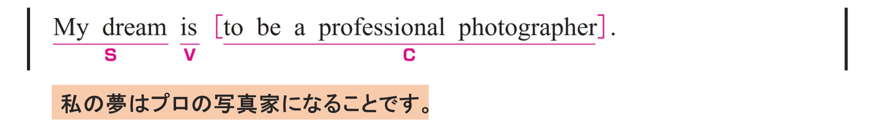
〇 My dream がS（主語）、 is がV（動詞）、 to be a professional photographer が C（補語）です。
〇 to be a professional photographer は「プロの写真家になること」という意味で、名詞として扱っています。
〇 My dream = to be a professional photographer の関係です。to be a professional photographer が 主語 My dream の内容を説明する補語になっています。
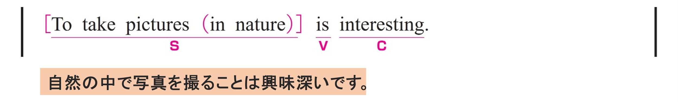
〇 To take pictures in nature がS（主語）、 is がV（動詞）、 interesting が C（補語）です。
〇 To take pictures in nature は「自然の中で写真を撮ること」という意味で、名詞として扱っています。
〇 in nature は修飾語で副詞のはたらきです。
「自然の中で」という意味をもち、動詞 take を修飾しています。
〇 To take pictures in nature = interesting の関係です。
interesting が 主語 To take pictures in nature の性質を説明する補語になっています。

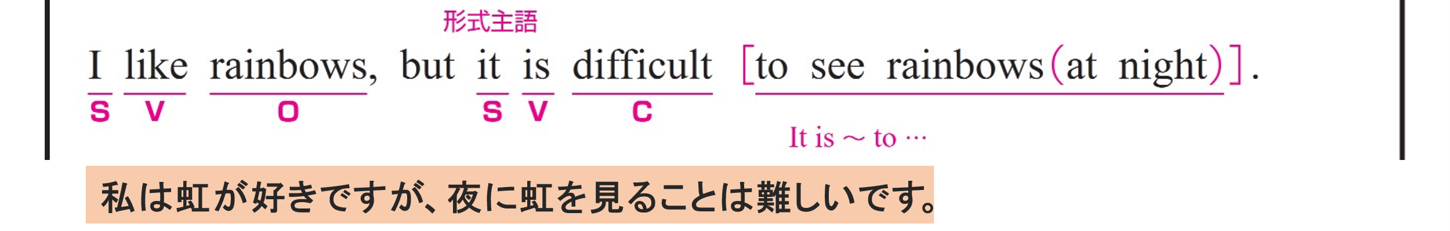
① I like rainbows,
〇 I がS（主語）、 like がV（動詞）、 rainbows がO（目的語）です。
② but it is difficult to see rainbows at night.
〇 but は、前の文と対比を示すために使われています。
〇 to see rainbows at night がS（主語）、 is がV（動詞）、 difficult がC（補語）です。
〇 It は形式主語で、実際の意味をもちません。
〇 to see rainbows at night は「夜に虹を見ること」という意味で、名詞として扱っています。
〇 at night は修飾語で副詞のはたらきです。
「夜に」という意味をもち、動詞 see を修飾しています。
〇 to see rainbows at night = difficult の関係です。
difficult が 主語 to see rainbows at night の難易度を説明する補語になっています。

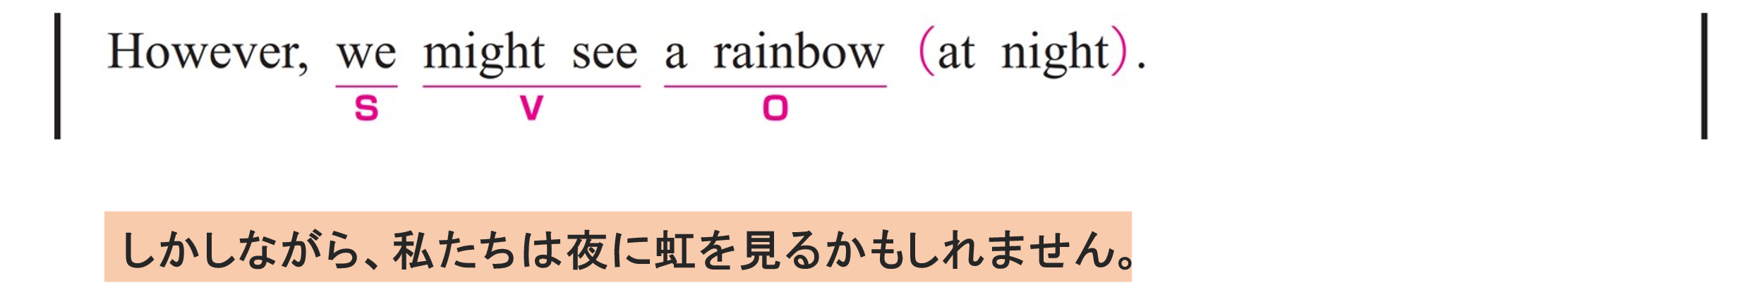
① However,
〇 However は副詞で、前の文（夜に虹を見るのは難しい）との対比を示しています。
② We might see a rainbow at night.
〇 We がS（主語）、 might see がV（動詞）、 a rainbow がO（目的語）です。
〇 at night は修飾語で副詞のはたらきです。
「夜に」という意味をもち、動詞 see を修飾しています。

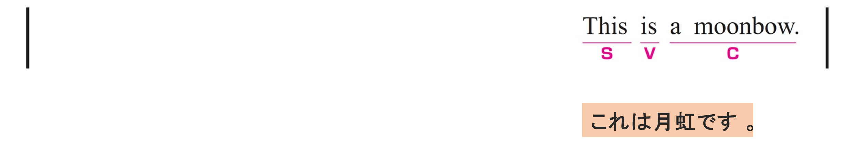
〇 This がS（主語）、 is がV（動詞）、 a moonbow がC（補語）です。
〇 This = a moonbow の関係です。

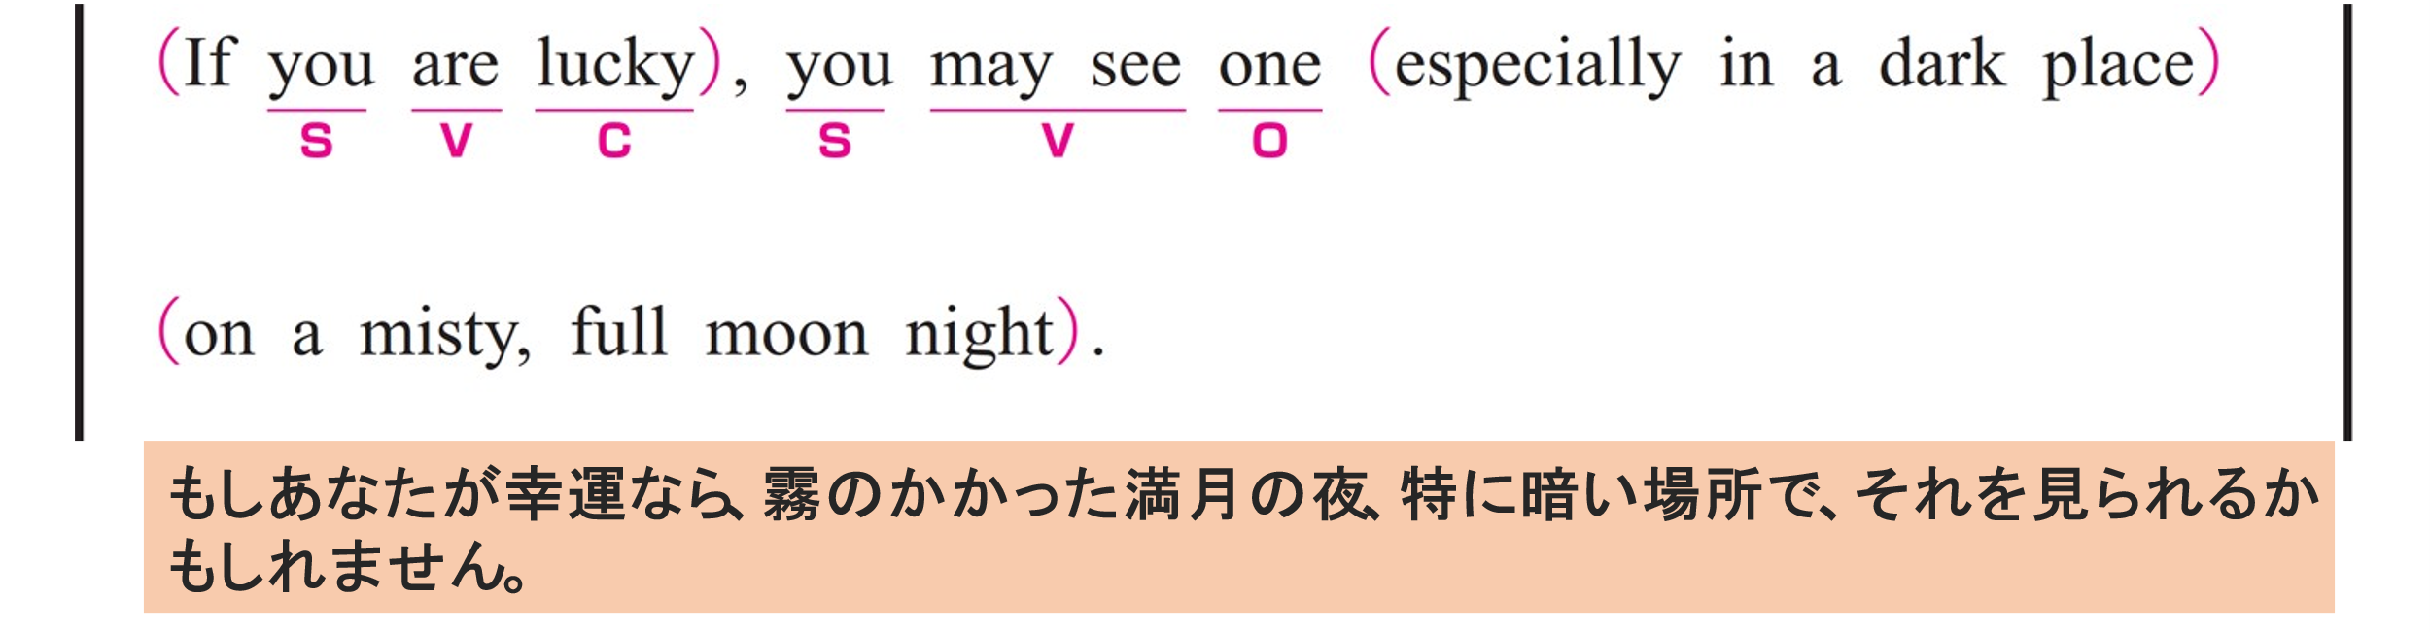
① If you are lucky,
〇 you がS（主語）、 are がV（動詞）、 lucky がC（補語）です。
〇 you = lucky の関係です。
〇 If は「もし～なら」という意味の接続詞で、条件を表しています。
② you may see one especially in a dark place on a misty, full moon night.
〇 you がS（主語）、 may see がV（動詞）、 one がO（目的語）です。
〇 one は、a rainbow を指しています。
〇 especially は「特に」という意味の副詞で、動詞 see を修飾しています。
〇 in a dark place は修飾語で副詞のはたらきです。
「暗い場所で」という意味をもち、動詞 see を修飾しています。
〇 on a misty, full moon night は修飾語で副詞のはたらきです。
「霧のかかった満月の夜」という意味をもち、動詞 see を修飾しています。

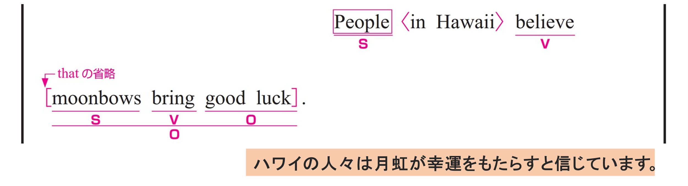
〇 People がS（主語）、 believe がV（動詞） 、 moonbows bring good luck がO（目的語）です。
〇 in Hawaii は修飾語で形容詞のはたらきです。 People を修飾しています。
〇 moonbows bring good luck は believe のO（目的語）の役割をする名詞節です。
〇 moonbows がS（主語）、 bring がV（動詞）、 good luck がO（目的語）です。
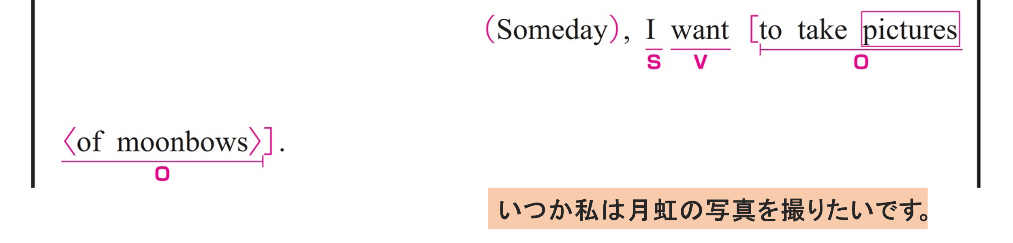
① Someday,
〇 Someday は「いつの日か」という意味の副詞で、文全体を修飾しています。
② I want to take pictures of moonbows.
〇 I がS（主語）、 want がV（動詞）、 to take pictures of moonbows がO（目的語）です。
〇 to take pictures of moonbows は「月虹の写真を撮ること」という意味で、名詞として扱っています。
〇 of moonbows は修飾語で形容詞のはたらきです。 pictures を修飾しています。

